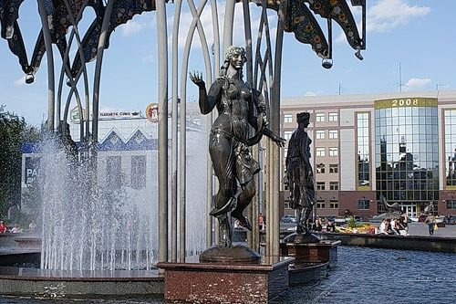

О Тюмени.
Как тихие улочки
Людными стали.
Гордо взмахнув этажи.
Юный прохожий, знаешь едва ли
Песня ему подскажи.
Мы любим свой город
И летом, и зимою,
И в ясный день, и в непогоду,
Он стал для нас столицей нефтяной
И дарит свет тепло народу.
В городе зимою и летом
Вижу улыбки людей.
Гордо шагаю, верю и знаю
Много в Тюмени друзей.

Мой край родной – тюменская земля.

Называть места у нас не ново
Броско, чтобы чувствовалась стать
Но Тюмень – одно такое слово
Век без словаря не разгадать.

И в Москве, бывало с удивленьем
Разговор попробуй заведи
Говорили «Кто там из Тюмени?»
Ты названья нам переведи!

А в краю моём седые ветры,
А в облаках могучая звезда
А в краю моём,
В тайге столетней
Выше города
Всё вокруг рожденья начало
Всё судьба товарищей моих
Здесь встают у нефтяных причалов
Маяки бессонных буровых

Море нефти под землёй безбрежной
Чтоб открыть всё – север взял в расчёт
Надо быть хозяином прилежным
И немного воином ещё

Два значенья имени Тюмени
Отыскал я,
Всякий их поймёт
Ту мен – боевое исчисленье
А Ту – мянь – сокровище моё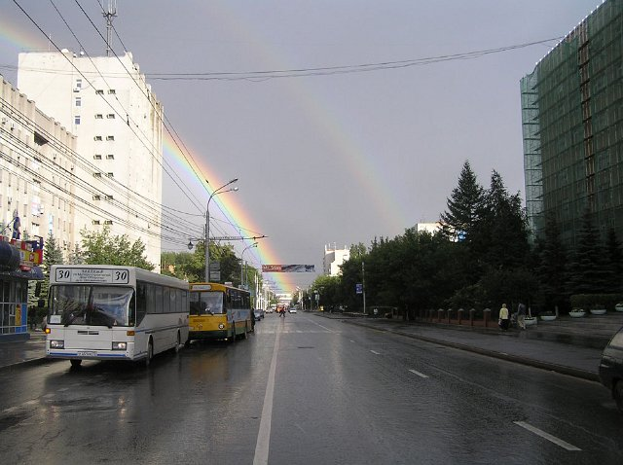

Хороша у нас Тура

Хороша у нас Тура
Мы купались там вчера.
И сегодня мы опять
На туру пойдём гулять
Поиграем на песке
И поплаваем в реке.
Хороша у нас Тура
У причалов шум с утра.
Здесь на барже речники
Грузят бочки и тюки.
Теплоходы у реки разгружают моряки.
Хороша у нас Тура
Вот пойду я в первый класс
Кончу школу…а потом
Стану тоже моряком

Воспитатель
Андрейчикова А.С.

